
代理商公司简介

多克隆抗血清制备案例


多克隆抗血清制备案例
- 实验目的
以客户在钟鼎制备的多肽A为抗原，偶联KLH免疫新西兰白兔，获得特异性多克隆抗血清。

- 实验设计
（1）设计多肽序列，合成多肽，多肽偶联KLH；
（2）免疫2只新西兰大白兔，3-4次免疫，收取抗血清；
（3）抗血清效价检测；

- 多肽合成
  - 合成多肽HPLC检测
Sample ID: ZD2018M002043
Sequence: C-GEKKTFYSRPNN
Column: 4.6mm*250mm, GS-120-5-C18-BIO
Calculation Type: Percent
Solvent A: 0.1% Trifluoroacetic in 100% Acetonitrile
Solvent B: 0.1% Trifluoroacetic in 100% water
Gradient : A B
0.0min 12% 88%
25min 37% 63%
25.1min 100% %
30min Stop
Flow rate: 1.0ml/min
Wavelength: 220nm
Volume: 10ul
────────────────────────
Rank Time Conc. Area Height
────────────────────────
1 9.428 0.7514 47623 14084
2 9.654 98.0686 6215759 475461
3 10.213 1.1800 74788 7263
────────────────────────
Total 100 6338170 496808

  - 合成多肽MS检测
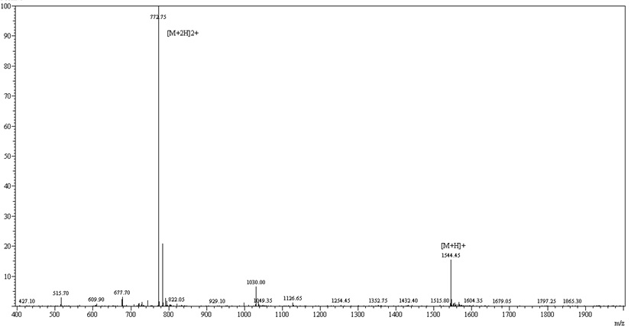
MW: 1543.73 Probe bias : -3.5kv
Probe: ESI Detector: 1.0kv
DL: -20.0v T.Flow: 0.2ml/min
DL Temp: 250℃ B.conc: 50%H2O/50%ACN
Block Temp: 200℃

- 抗血清效价检测
包被抗原：多肽A
包被浓度：5 μg/ml， 100 μl / 孔
包被缓冲液：磷酸盐缓冲液 (PBS， pH 7.4)
二抗：山羊抗兔-HRP，1/5000
抗血清的检测结果
编号 | Dilution | A450 nm
编号 | Dilution | 1#抗血清 | 2#抗血清
1 | 500 | 3.379 | 4.000
2 | 1,500 | 3.201 | 3.897
3 | 4,500 | 3.113 | 3.754
4 | 13,500 | 3.005 | 3.732
5 | 40,500 | 2.963 | 3.681
6 | 121,500 | 2.870 | 3.653
7 | 空白 | 0.114 | 0.109
 | Titer: | >121,500 | >121,500
起始稀释度: 1:500
效价即样品OD/空白OD ≥2.1的最高稀释度

- 实验结论
通过ELISA检测效价得出，多肽A抗血清效价在121.5K左右。

